АДМИНИСТРАЦИЯ
АРСЕНЬЕВСКОГО ГОРОДСКОГО ОКРУГА

П О С Т А Н О В Л Е Н И Е

28 декабря 2018 г. | г. Арсеньев |  | 890-па

О внесении изменения № 4 в постановление администрации
Арсеньевского городского округа от 04 марта 2015 года № 195-па
«Об утверждении схемы размещения рекламных конструкций
на территории Арсеньевского городского округа»

В соответствии со статьей 19 Федерального Закона от 13 марта 2006 года
№ 38-ФЗ «О рекламе», статьей 16 Федерального закона от 06 октября 2003 года
№ 131-ФЗ «Об общих принципах организации местного самоуправления в Российской Федерации», решением Департамента информационной политики Приморского края от 25 октября 2018 года № 273 «О согласовании изменений в схему размещения рекламных конструкций», руководствуясь статьей 45, 51 Устава Арсеньевского городского округа, администрация Арсеньевского городского округа

ПОСТАНОВЛЯЕТ:

1. Внести в схему размещения рекламных конструкций на территории Арсеньевского городского округа, утверждённую постановлением администрации Арсеньевского городского округа от 04 марта 2015 года № 195-па,
изменение № 4 в редакции приложения к настоящему постановлению.
2. Организационному управлению администрации городского округа (Абрамова) направить настоящее постановление для официального опубликования в средствах массовых информаций и размещения на официальном сайте администрации Арсеньевского городского округа.
3. Настоящее постановление вступает в силу после его официального опубли-кования.

Врио Главы городского округа В.С.Пивень

Приложение
к постановлению администрации
Арсеньевского городского округа
от 28 декабря 2018 г. № 890-па

Изменения № 4 в схему размещения рекламных конструкций

На территории Арсеньевского городского округа
____________________________________________________________________________________________________________________________________________
муниципального образования
_______________________________________________________________________________________________________________________________________________
Согласовано:

И.о. директора департамента информационной политики Приморского края Н.А.Стяглова
____________________________________________________________________________________________________________________________________________________

Департамент информационной политики Приморского края

«_25_»_____сентября______2018 год

Содержание

- Условные обозначения лист 3

2. Карта размещения рекламных конструкций в Арсеньевском городском округе
с наложением на карту функциональных зон лист 4,5

3. Карта размещения рекламных конструкций в Арсеньевском городском округе,
выполненная на адресном плане лист 6,7,8,9

4. Адресная программа лист 10

5. Фотоматериалы лист 11

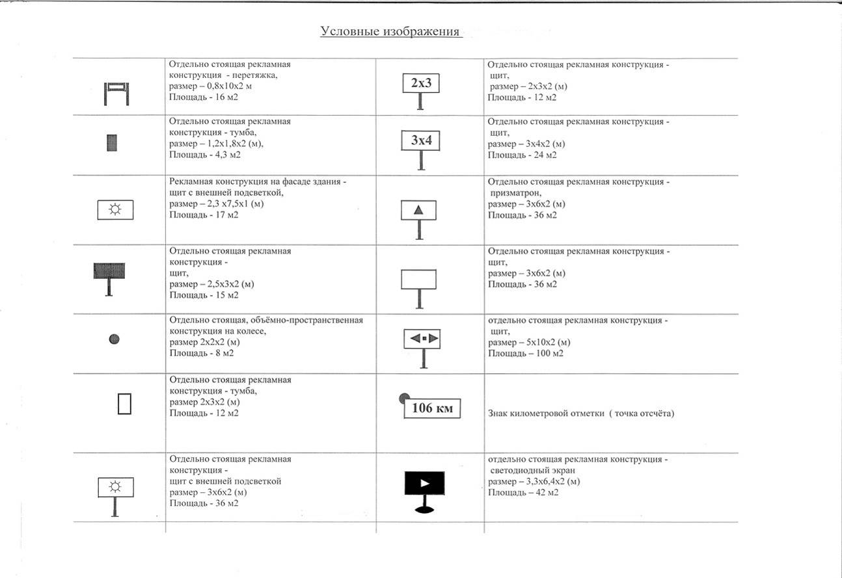

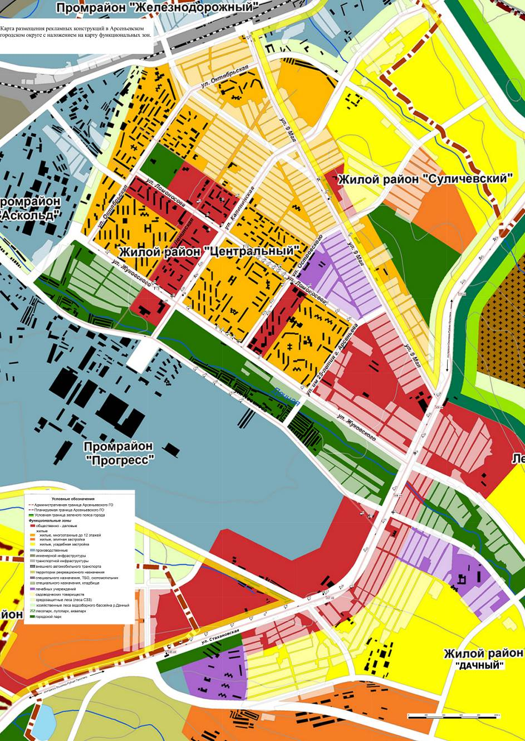
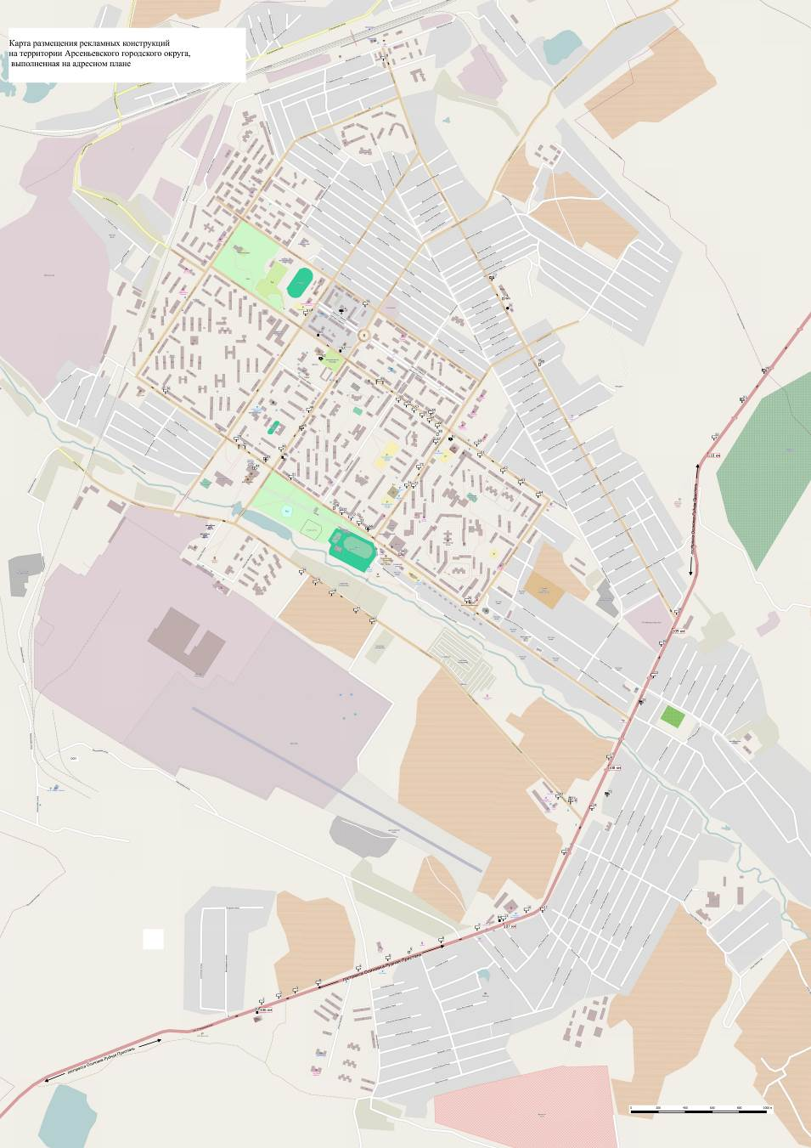

АДРЕСНАЯ ПРОГРАММА С ИЗМЕНЕНИЯМИ
Адресная характеристика |  | Технологическая характеристика |  |  |  |  | Имущественная характеристика
Номер рекламной конструкции | Адрес предполагаемого места установки и эксплуатации рекламной конструкции | Тип рекламной конструкции | Вид рекламной конструкции | Размер информационного поля одной стороны | Количество сторон | Площадь информационного поля  кв. м. | Наименование собственника и иного законного владельца недвижимого имущества, к объекту которого присоединяется рекламная конструкция | Кадастровый номер недвижимого имущества (кадастрового квартала) | Примечание
45 | ул. Калининская, 10 (в 14 м на с-в от ж/з) | щит | отдельно стоящая | 3х4 | 2 | 24,0 | собственность на з/у не разграничена, в ведении муниципалитета г. Арсеньев | 25:26:010318: | изменение технологической характеристики рекламной конструкции: размер
64 | ул. Ломоносова, 84 (в 32 м на с-в от ж/з) | щит | отдельно стоящая | 3х6 | 2 | 36,0 | собственность на з/у не разграничена, в ведении муниципалитета г. Арсеньев | 25:26:010319: | изменение адресной характеристики рекламной конструкции: номер жилого здания
77 | ул. Новикова, 49 (в 20 м на с-з от неж/з) | щит с внешней подсветкой | отдельно стоящая | 3х6 | 2 | 36,0 | собственность в долях - Хлебный М.А., Тюрин С.В, Артамонов А.В. | 25:26:020203:39 | изменение имущественной характеристики рекламной конструкции: смена собственника земельного участка
82 | ул. Садовая, 21 (в 48 м на в от ж/з) | щит | отдельно стоящая | 3х6 | 2 | 36,0 | собственность на з/у не разграничена, в ведении муниципалитета г. Арсеньев | 25:26:010318: | включена
83 | ул. Стахановская, 80/1 (в 12 м на с-з от неж/з) | тумба | отдельно стоящая | 1,2х1,8 | 2 | 4,3 | собственник Калячкин Е.В. | 25:26:030403:1 | включена
84 | гострасса Осиновка - Рудная Пристань (в 106 км +970 м, слева) | тумба | отдельно стоящая | 1,2х1,8 | 2 | 4,3 | собственность на з/у не разграничена, в ведении муниципалитета г. Арсеньев | 25:26:020110: | включена

45 | 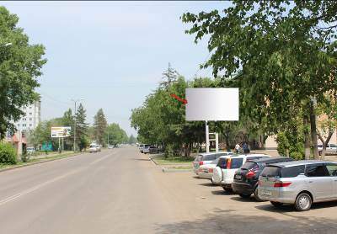 | 64 | 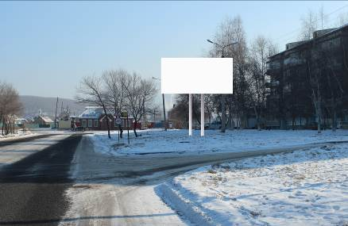 | 82 | 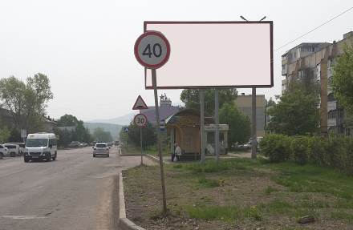
83 | 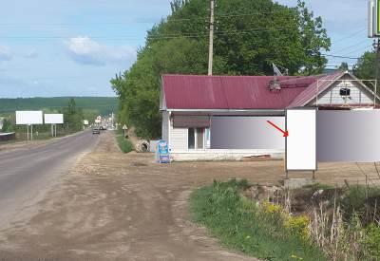 | 84 | 